

Autorem materiálu a všech jeho částí, není-li uvedeno jinak, je Úlovcová Jaroslava.

Dostupné ze Školského portálu Karlovarského kraje www.kvkskoly.cz, materiál vznikl v rámci projektu Gymnázia Cheb s názvem Rozvoj školského portálu Karlovarského kraje



Dělení složek směsí - test

Mgr. Jaroslava Úlovcová Gymnázium Cheb, 2012

Tento DUM vznikl v rámci projektu ESF "Rozvoj Školského portálu Karlovarského kraje", č. reg. CZ 1.07/1.1.00/08.0047.

Poznámky k autorským právům:
Kliparty aparatur jsou zpracovány za pomoci programu ACD/ChemSketch (Freeware Version).

var. A – Oddělování složek směsí

1 – Popište jednotlivé části této aparatury:
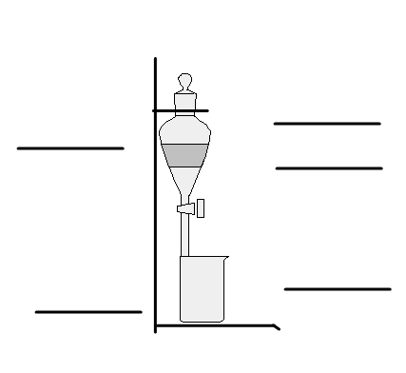
2 – K čemu slouží aparatura z úlohy 1 ? _______________________

3 – Vyberte látky, které mohou sublimovat. Ostatní škrtněte:
voda – kuchyňská sůl – naftalen – jód – pivo – písek

4 – Popište, kterou vlastnost složek směsi využíváme
- při extrakci (vyluhování)

- při destilaci

5 – Jak byste přečistili tuto směs tří mísitelných kapalin -
líh znečištěný vodou a methanolem? Víte, že t_{v} lihu je 78,3°C, t_{v} methanolu je 64,7°C. Navrhněte postup.

var. B – Oddělování složek směsí

1 – Popište jednotlivé části této aparatury:
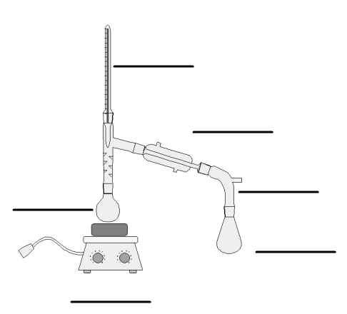

2 – K čemu slouží aparatura z úlohy 1 ? _______________________

3 – Popište, kterou vlastnost složek směsi využíváme
- při chromatografii

- při filtraci

4 – Jak byste přečistili sůl kamennou (z kuchyně známou jako kuchyňskou sůl, NaCl) od zeminy? Navrhněte postup.

5 – Vyberte látky, které jsou za normálních podmínek (20°C a tlak 101 325 Pa) krystalické. Ostatní škrtněte:
voda – kuchyňská sůl – naftalen – jód – oxid uhličitý – cukr
var. A – Oddělování složek směsí
1 – Popište jednotlivé části této aparatury: ... viz učebnice
rozdělování
2 – K čemu slouží aparatura z úlohy 1 ? _______________________

3 – Vyberte látky, které mohou sublimovat. Ostatní škrtněte:
voda – kuchyňská sůl – naftalen – jód – pivo – písek

4 – Popište, kterou vlastnost složek směsi využíváme
- při extrakci (vyluhování) – rozdílnou rozpustnost složek směsi v daném rozpouštědle

- při destilaci – rozdílné teploty varu složek směsi

5 – Jak byste přečistili tuto směs tří mísitelných kapalin -
líh znečištěný vodou a methanolem? Víte, že t_{v} lihu je 78,3°C, t_{v} methanolu je 64,7°C. Navrhněte postup.
destilace

var. B – Oddělování složek směsí
1 – Popište jednotlivé části této aparatury: ... viz učebnice
destilace
2 – K čemu slouží aparatura z úlohy 1 ? _______________________

3 – Popište, kterou vlastnost složek směsi využíváme
- při chromatografii – rozdílnou rychlost unášení daným rozpouštědlem po inertním povrchu

- při filtraci – rozdílnou velikost částic ve směsi

4 – Jak byste přečistili sůl kamennou (z kuchyně známou jako kuchyňskou sůl, NaCl) od zeminy? Navrhněte postup.
Např. rozpuštění ve vodě, přefiltrování a pak krystalizace filtrátu

5 – Vyberte látky, které jsou za normálních podmínek (20°C a tlak 101 325 Pa) krystalické. Ostatní škrtněte:
voda – kuchyňská sůl – naftalen – jód – oxid uhličitý – cukr

